表界面张力仪

产品说明：
腾瑞智科表界面张力仪是符合有关表面和界面张力的EU、ISO、DIN、ASTM以及国内的相关标准。
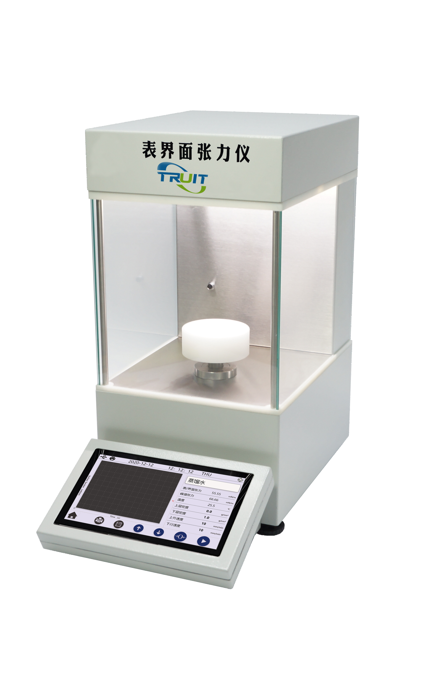
产品特点：
·采用4.3英寸触摸屏，所有操作及信息都在屏幕上完成或显示
·采用电磁力平衡原理的传感器，高灵敏、高精度、高重复
·铂金板法、铂金环法兼用
·全自动测量，无需计算，直接显示表面张力值或界面张力值
·一键清零，一键校正；数字处理技术，无偏差
·用户可以用标准样品（蒸馏水和纯乙醇）校准数据，确保测量的准确性
·实时显示测量曲线、保存测量结果，打印主要参数、数据和曲线
·双开门透明有机玻璃防风罩，操作方便，降低使用环境要求
·密码管理功能，保证数据能溯源，防止数据修改和误删除
·中文/英文互换操作
订购信息：
型号 | TR 6500/1 | TR 6500/2
测试方法 | 板/环兼用
测试范围 | 0－1000mN/m | 0－500mN/m
精度 | 0.1mN/m | 0.01mN/m
操作方式 | 样品台自动升降 全自动测量
显示方式 | 4.3英寸触摸屏 数据直读
测量时间 | 60秒之内
数据输出 | RS232（打印机）
外形尺寸（LxWxH） | 28cmx20cmx36cm
净重 | 8kg
电源 | 110V或220V、30W

